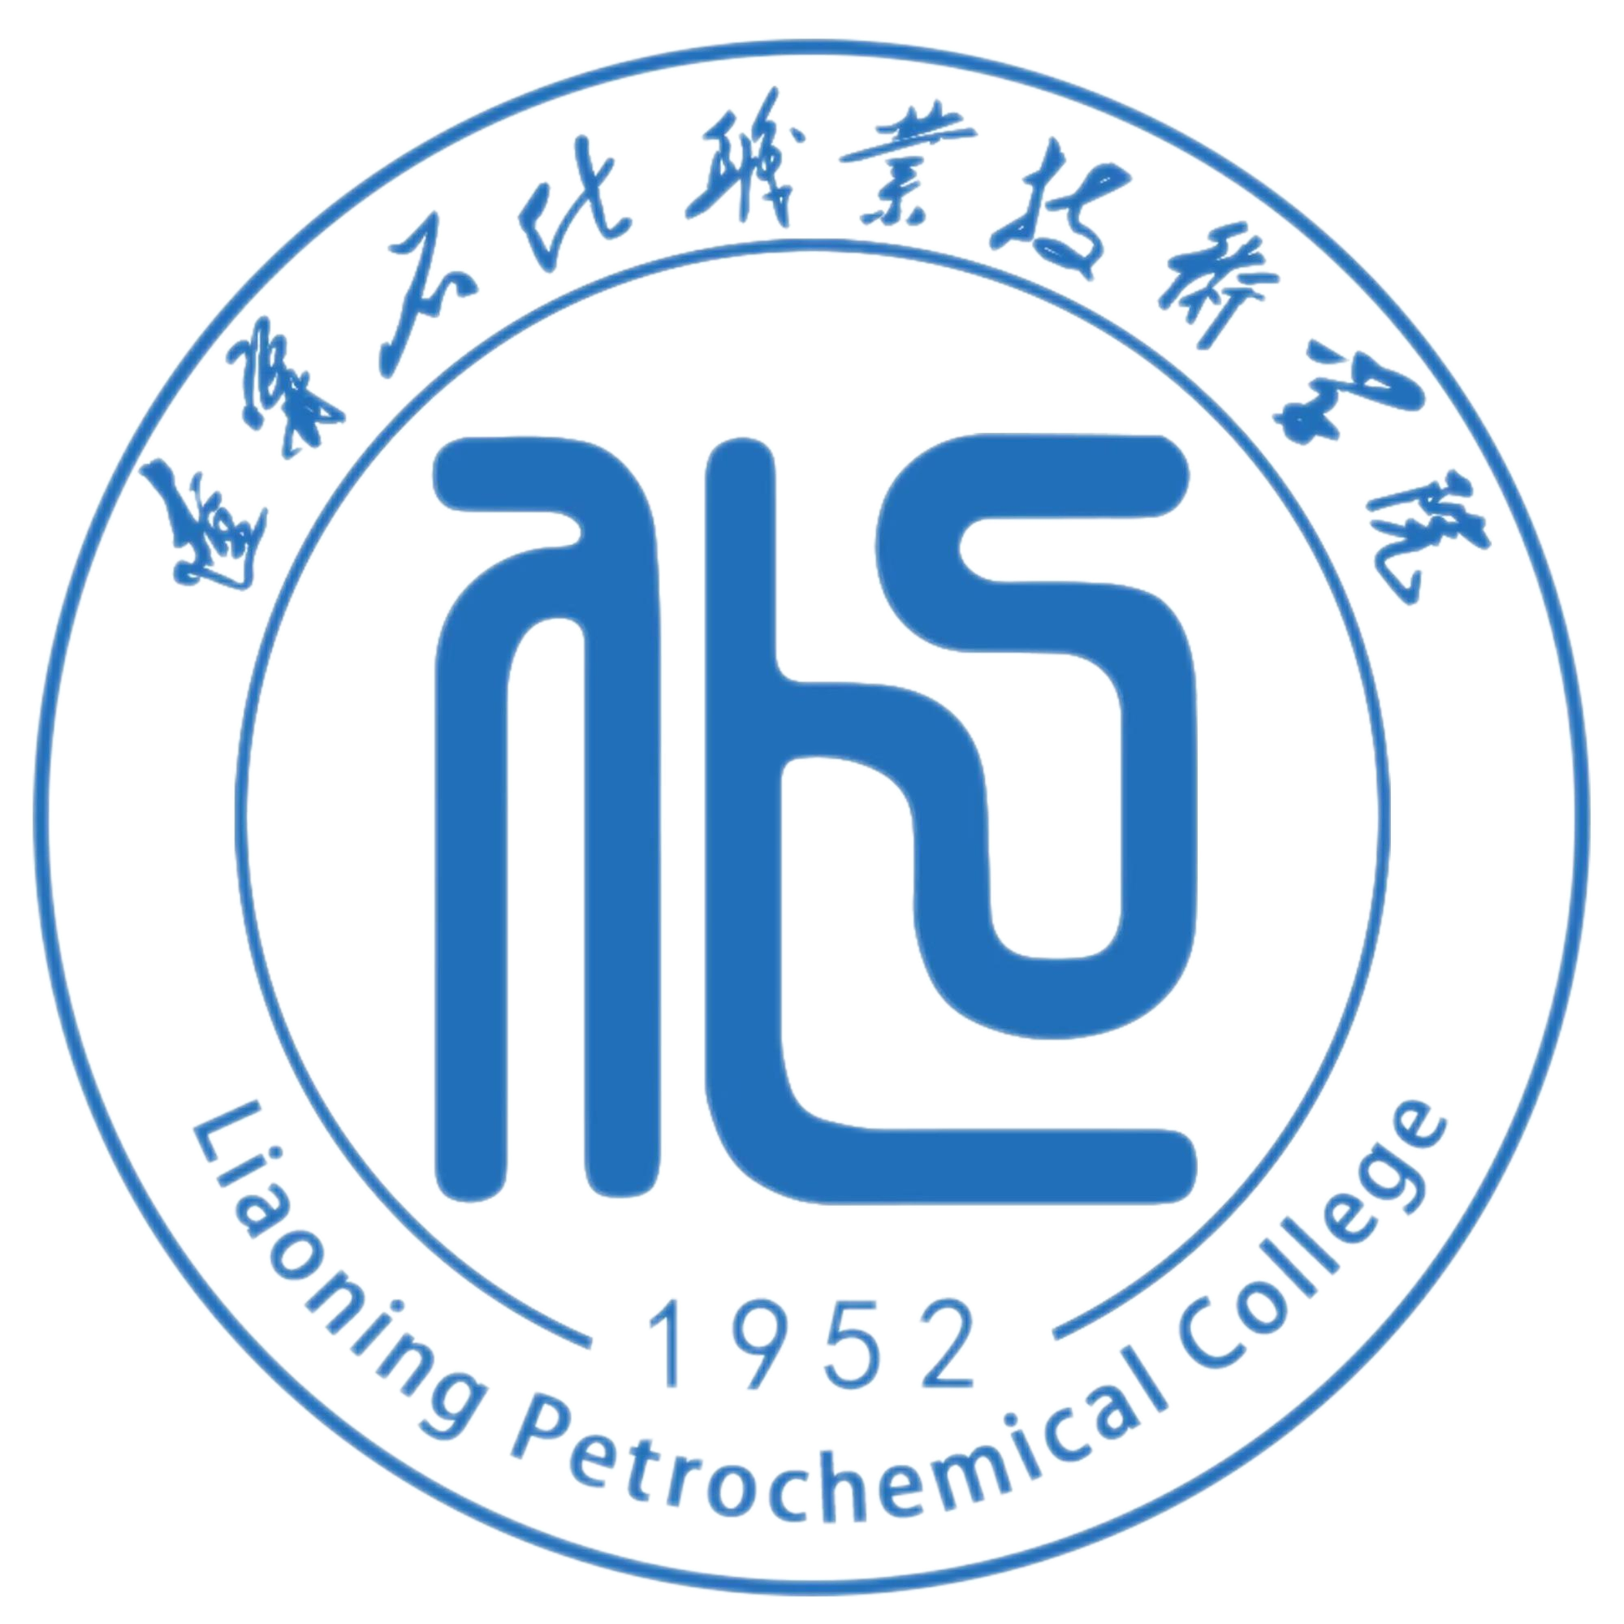


Liaoning Petrochemical College

（企业全称）
参与高等职业教育人才培养报告
（2023年度）

辽宁石化职业技术学院
二〇二三年十二月

目 录

一、企业概况 1
二、企业参与办学总体情况 1
三、企业资源投入 1
1. 1
2. 1
3. 1
四、企业参与教育教学改革 1
1.人才培养 1
2.专业建设 1
3.课程建设 1
4.实训基地建设 1
5.教材建设 1
五、助推企业发展 1
1. 1
2. 8
六、问题与展望 9
1.主要问题 9
2.合作展望 11

一、企业概况

二、企业参与办学总体情况

三、企业资源投入

1.

2.

3.

四、企业参与教育教学改革

1.人才培养

2.专业建设

3.课程建设

4.实训基地建设

5.教材建设

五、助推企业发展

1.

2.

3.

六、问题与展望

1.主要问题

2.合作展望

说明：1.一级标题黑体三号
- 二级标题楷体三号
- 正文仿宋_GB2312，行距固定值28

